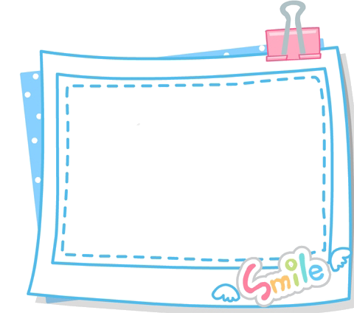
解放路小学三年级一周作业导航
学科__ 数学_____ 周次___第16周____
学习建议 | - 通过实际观察、比较，能正确指出被观察物体的正面、侧面和上面，能正确辨认从正面、侧面和上面观察到得物体的形状，并能画出看到的图形，体会到站在不同的位置，同时能观察到的物体的面是不同的。  - 能根据从某一面看到的图形，用3个正方体吧物体摆出来。  - 经历观察的物体，丰富对现实空间的认识。
复习建议 | 整百数乘一位数的口算和三位数乘一位数的笔算
聪明屋 | 用2，6，4，8这四个数字可以组成多少个没有重复数字的不同的三位数，最大的数和最小的数各是多少？
上期答案 | 15-7=8（道）  答：小明做的多，多8道。
三年级数学备课组推荐

